Санкт-Петербургский национальный исследовательский университет

информационных технологий, механики и оптики

Кафедра вычислительной техники

**Дисциплина «Организация ЭВМ и систем»**

**Лабораторная работа №1:** знакомство с интегрированной средойпрограммирования keil-C

**Вариант 1**

**Выполнил:**

Съестов Дмитрий Вячеславович

Группа P3317

**Преподаватель:**

Скорубский Владимир Иванович

Санкт-Петербург

2018

**Цель работы**

Ознакомиться с интегрированной средой программирования keil-C и получить навыки работы с текстовым редактором этой программы. Получить навыки работы с программными проектами интегрированной среды программирования keil-C для микроконтроллеров семейства MCS-51. Научиться транслировать программы, написанными на языке программирования C-51, и получать загрузочные файлы микроконтроллера. Ознакомиться с основами работы отладчика программ в интегрированной среде программирования keil-C и получить навыки работы с ним.

**Конфигурация проекта**

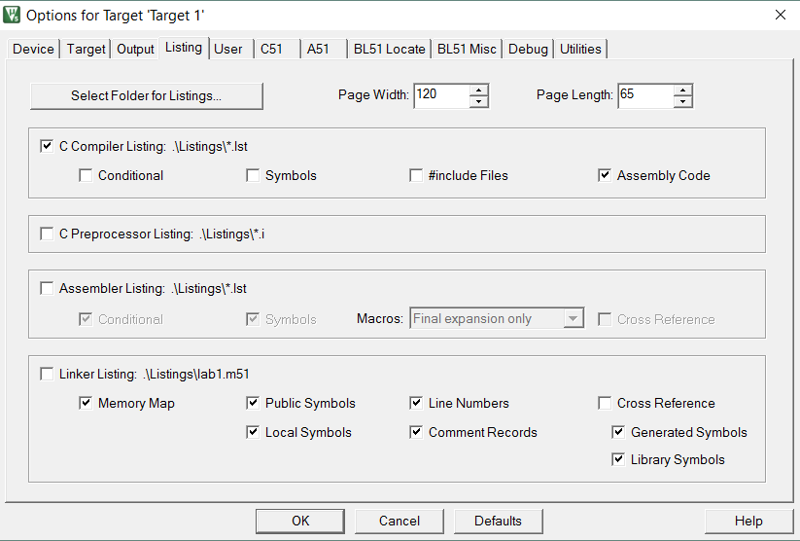

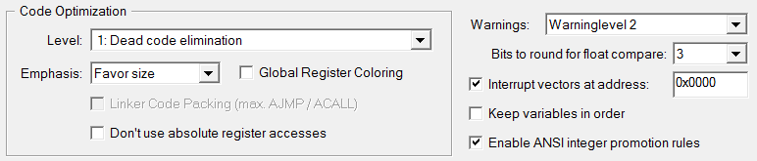

**Исходный код**

#include <reg51.h>

int A[] = {-1, -2, 3, 4, 5, 6};

char sign, hundreds, tens, units;

int i;

main()

{

sign = P0 & 0x80;

i = ((P0 & 0x7C) >> 2)*100 + ((P0 & 0x03) + (P1 >> 5))*10 + (P1&0x1F);

if (sign) i = -i;

sign = 0;

if (i < 0) {

sign = 0x80;

i = -i;

}

hundreds = i / 100;

tens = (i % 100) / 10;

units = i % 10;

P0 = sign + (hundreds << 2) + ((tens & 0x18) >> 3);

P1 = ((tens & 0x07) << 5) + units;

while(1) {}

}

**Ассемблерный листинг**

ASSEMBLY LISTING OF GENERATED OBJECT CODE

; FUNCTION main (BEGIN)

; SOURCE LINE # 7

; SOURCE LINE # 8

; SOURCE LINE # 9

0000 E580 MOV A,P0

0002 5480 ANL A,#080H

0004 F500 R MOV sign,A

; SOURCE LINE # 10

0006 E590 MOV A,P1

0008 C4 SWAP A

0009 13 RRC A

000A 5407 ANL A,#07H

000C FF MOV R7,A

000D 7E00 MOV R6,#00H

000F E580 MOV A,P0

0011 5403 ANL A,#03H

0013 FD MOV R5,A

0014 7C00 MOV R4,#00H

0016 ED MOV A,R5

0017 2F ADD A,R7

0018 FF MOV R7,A

0019 EC MOV A,R4

001A 3E ADDC A,R6

001B FE MOV R6,A

001C 7C00 MOV R4,#00H

001E 7D0A MOV R5,#0AH

0020 120000 E LCALL ?C?IMUL

0023 AC06 MOV R4,AR6

0025 AD07 MOV R5,AR7

0027 E580 MOV A,P0

0029 547C ANL A,#07CH

002B FF MOV R7,A

002C EF MOV A,R7

002D 13 RRC A

002E 13 RRC A

002F 543F ANL A,#03FH

0031 FF MOV R7,A

0032 7E64 MOV R6,#064H

0034 EF MOV A,R7

0035 8EF0 MOV B,R6

0037 A4 MUL AB

0038 FF MOV R7,A

0039 AEF0 MOV R6,B

003B EF MOV A,R7

003C 2D ADD A,R5

003D FF MOV R7,A

003E EE MOV A,R6

003F 3C ADDC A,R4

0040 FE MOV R6,A

0041 E590 MOV A,P1

0043 541F ANL A,#01FH

0045 FD MOV R5,A

0046 7C00 MOV R4,#00H

0048 EF MOV A,R7

0049 2D ADD A,R5

004A F500 R MOV i+01H,A

004C EE MOV A,R6

004D 3C ADDC A,R4

004E F500 R MOV i,A

C51 COMPILER V9.54 LAB1 10/12/2018 23:43:19 PAGE 3

; SOURCE LINE # 11

0050 E500 R MOV A,sign

0052 600B JZ ?C0001

0054 C3 CLR C

0055 E4 CLR A

0056 9500 R SUBB A,i+01H

0058 F500 R MOV i+01H,A

005A E4 CLR A

005B 9500 R SUBB A,i

005D F500 R MOV i,A

005F ?C0001:

; SOURCE LINE # 13

005F 750000 R MOV sign,#00H

; SOURCE LINE # 14

0062 C3 CLR C

0063 E500 R MOV A,i

0065 6480 XRL A,#080H

0067 9480 SUBB A,#080H

0069 500E JNC ?C0002

; SOURCE LINE # 15

; SOURCE LINE # 16

006B 750080 R MOV sign,#080H

; SOURCE LINE # 17

006E C3 CLR C

006F E4 CLR A

0070 9500 R SUBB A,i+01H

0072 F500 R MOV i+01H,A

0074 E4 CLR A

0075 9500 R SUBB A,i

0077 F500 R MOV i,A

; SOURCE LINE # 18

0079 ?C0002:

; SOURCE LINE # 20

0079 AE00 R MOV R6,i

007B AF00 R MOV R7,i+01H

007D 7C00 MOV R4,#00H

007F 7D64 MOV R5,#064H

0081 120000 E LCALL ?C?SIDIV

0084 8F00 R MOV hundreds,R7

; SOURCE LINE # 21

0086 AE00 R MOV R6,i

0088 AF00 R MOV R7,i+01H

008A 7C00 MOV R4,#00H

008C 7D64 MOV R5,#064H

008E 120000 E LCALL ?C?SIDIV

0091 7E00 MOV R6,#00H

0093 7F0A MOV R7,#0AH

0095 CF XCH A,R7

0096 CD XCH A,R5

0097 CF XCH A,R7

0098 CE XCH A,R6

0099 CC XCH A,R4

009A CE XCH A,R6

009B 120000 E LCALL ?C?SIDIV

009E 8F00 R MOV tens,R7

; SOURCE LINE # 22

00A0 AE00 R MOV R6,i

00A2 AF00 R MOV R7,i+01H

00A4 7C00 MOV R4,#00H

00A6 7D0A MOV R5,#0AH

00A8 120000 E LCALL ?C?SIDIV

00AB 8D00 R MOV units,R5

C51 COMPILER V9.54 LAB1 10/12/2018 23:43:19 PAGE 4

; SOURCE LINE # 23

00AD E500 R MOV A,hundreds

00AF 25E0 ADD A,ACC

00B1 25E0 ADD A,ACC

00B3 FF MOV R7,A

00B4 EF MOV A,R7

00B5 2500 R ADD A,sign

00B7 FF MOV R7,A

00B8 E500 R MOV A,tens

00BA 5418 ANL A,#018H

00BC FE MOV R6,A

00BD EE MOV A,R6

00BE 7803 MOV R0,#03H

00C0 ?C0006:

00C0 A2E7 MOV C,ACC.7

00C2 13 RRC A

00C3 D8FB DJNZ R0,?C0006

00C5 FE MOV R6,A

00C6 EF MOV A,R7

00C7 2E ADD A,R6

00C8 F580 MOV P0,A

; SOURCE LINE # 24

00CA E500 R MOV A,tens

00CC 5407 ANL A,#07H

00CE FF MOV R7,A

00CF EF MOV A,R7

00D0 C4 SWAP A

00D1 33 RLC A

00D2 54E0 ANL A,#0E0H

00D4 FF MOV R7,A

00D5 EF MOV A,R7

00D6 2500 R ADD A,units

00D8 F590 MOV P1,A

00DA ?C0003:

; SOURCE LINE # 26

00DA 80FE SJMP ?C0003

00DC 22 RET

; FUNCTION main (END)

**Вывод**

В ходе выполнения данной работы я ознакомился с интегрированной средой разработки keil-C; получил навыки работы с разработкой программных модулей для микроконтроллера ADuC812.